Var

Java, la palabra reservada ***var*** se utiliza para declarar variables locales de forma simplificada mediante la inferencia de tipos. La inferencia de tipos es un proceso que determina automáticamente el tipo de datos de una variable en tiempo de compilación, en función del valor que se le asigna.

Stream

En Java, un ***stream*** es una biblioteca que permite trabajar con colecciones, como *List* y *Sets*, mediante una única llamada de método. Los ***streams*** son clases que encapsulan *arrays* o colecciones y permiten que estos soporten operaciones utilizando lambdas. Esto simplifica la operación sobre los elementos de la colección o sobre la colección misma.

Final (inmutabilidad)

Para variables de tipo primitivo, la palabra clave ***final*** significa que el valor, una vez asignado, no se puede cambiar. Para las variables de referencia, significa que después de asignar un objeto, no puede cambiar la referencia a ese objeto.

***final***: en este contexto indica que una variable es de tipo constante: no admitirá cambios después de su declaración y asignación de valor. ***final*** determina que un atributo no puede ser sobreescrito o redefinido. O sea: no funcionará como una variable “tradicional”, sino como una constante.

IntStream

***IntStream*** puede simplificar operaciones cotidianas y el código es mucho más compacto que usar el clásico bucle *for*.

Representa una secuencia de elementos primitivos con valores *int* que admite operaciones agregadas secuenciales y en paralelo.

Los ***streams*** son envoltorios alrededor de una fuente de datos, lo que permite operar con esa fuente de datos y hacer que el procesamiento masivo sea conveniente y rápido.

Range Stream

Podemos crear un *Stream* de 100 números de una forma más compacta usando el método ***range()***.

El código es mucho más compacto que usar el clásico bucle *for*. A veces se suele olvidar que los *IntStreams* pueden simplificar sobre manera operaciones cotidianas.

Filter Stream

Filtro de secuencia (Predicado predicado) devuelve una secuencia que consta de los elementos de esta secuencia que coinciden con el predicado dado. Esta es una operación intermedia. Estas operaciones siempre son diferidas, es decir, ejecutar una operación intermedia como ***filter()*** en realidad no realiza ningún filtrado, sino que crea una nueva secuencia que, cuando se recorre, contiene los elementos de la secuencia inicial que coinciden con el predicado dado.

Parallel Stream

El concepto de ***Java Parallel Stream*** es un concepto sencillo de entender. En muchas ocasiones podemos tener un flujo de trabajo que necesitemos mejorar su rendimiento permitiendo su ejecución en paralelo a través de varios *Threads*. Esto es algo que dependiendo del código del programa hacerlo sin utilizar *streams* es complicado.

::

Es un operador de doble punto que se llama ***referencia de método***. Fue introducido en Java 8 y se utiliza para aumentar la reutilización de una expresión lambda o función.

Los operadores en programación son símbolos que permiten realizar operaciones aritméticas, relacionar elementos o hacer preguntas que involucran más de una condición.

java.lang.Thread.currentThread()

El método java.lang.Thread.currentThread() devuelve una referencia al objeto de subproceso que se está ejecutando actualmente.

Este método devuelve el hilo que se está ejecutando actualmente.

→ operador

En Java, el operador de flecha (->) es el operador lambda Java. El token (->) puede tener cero o más argumentos, y (cuerpo) contiene una o más líneas de código que se ejecutan cuando se llama la función.

Este operador nos sirve para crear funciones sin nombre.

Runnable

La implementación de la interface Runnable es la forma habitual de crear threads. Las interfaces proporcionan al programador una forma de agrupar el trabajo de infraestructura de una clase. Se utilizan para diseñar los requerimientos comunes al conjunto de clases a implementar.

Runnable es la interface de Java que dispone de un método run y nos permite ejecutar una Tarea en paralelo desde un programa main usando la clase Thread.

# Diferencias

Un Thread tiene un estado al que el runnable probablemente no necesita acceder. Tener acceso a más estados de lo necesario es un diseño deficiente. Los hilos ocupan mucha memoria. Crear un nuevo subproceso para cada pequeña acción requiere tiempo de procesamiento para asignar y desasignar esta memoria.

***Por un lado, tenemos la interfaz Runnable, que proporciona la base para correr procesos en hilos independientes. Y por otro lado tenemos también la clase Thread, que extiende de Runnable, que implementa los procesos a ejecutar más fácilmente.***

Esto es lo del JShell

PS C:\Users\D E L L\Documents\Nahomi\CICLO IV\Programación Avanzada\trabajo_clases> jshell

| Welcome to JShell -- Version 11.0.16.1

| For an introduction type: /help intro

jshell> public class HelloThread extends Thread {

...> @Override

...> public void run() {

...> String helloMess = String.format("Hola, soy %s", Thread.currentThread().getName());

...> System.out.println(helloMess);

...> }

...> }

| created class HelloThread

jshell> public class HelloRunneable implements Runnable {

...> @Override

...> public void run() {

...> String threadName = Thread.currentThread().getName();

...> String helloMess = String.format("Hola, soy %s", threadName);

...> System.out.println(helloMess);

...> }

...> }

| created class HelloRunneable

jshell> var t1 = new HelloThread();

t1 ==> Thread[Thread-0,5,main]

jshell> var t2 = new Thread(new HelloRunneable());

t2 ==> Thread[Thread-1,5,main]

jshell> Thread myThread = new Thread(new HelloRunneable(), "my-thread");

myThread ==> Thread[my-thread,5,main]

jshell> Thread t3 = new Thread(() -> {

...>

Signatures:

Thread(Runnable target)

Thread(ThreadGroup group, Runnable target)

Thread(String name)

Thread(ThreadGroup group, String name)

Thread(Runnable target, String name)

Thread(ThreadGroup group, Runnable target, String name)

Thread(ThreadGroup group, Runnable target, String name, long stackSize)

Thread(ThreadGroup group, Runnable target, String name, long stackSize, boolean inheritThreadLocals)

jshell> Thread t3 = new Thread(() -> {

...> System.out.println(String.format("Hola, soy %s", Thread.currentThread().getName()));

Signatures:

Thread(Runnable target)

Thread(ThreadGroup group, Runnable target)

Thread(String name)

Thread(ThreadGroup group, String name)

Thread(Runnable target, String name)

Thread(ThreadGroup group, Runnable target, String name)

Thread(ThreadGroup group, Runnable target, String name, long stackSize)

Thread(ThreadGroup group, Runnable target, String name, long stackSize, boolean inheritThreadLocals)

jshell> Thread t3 = new Thread(() -> {

...> System.out.println(String.format("Hola, soy %s", Thread.currentThread().getName()));

...> });

t3 ==> Thread[Thread-2,5,main]

Otras clases

De la clase donde no estaba el parallel()

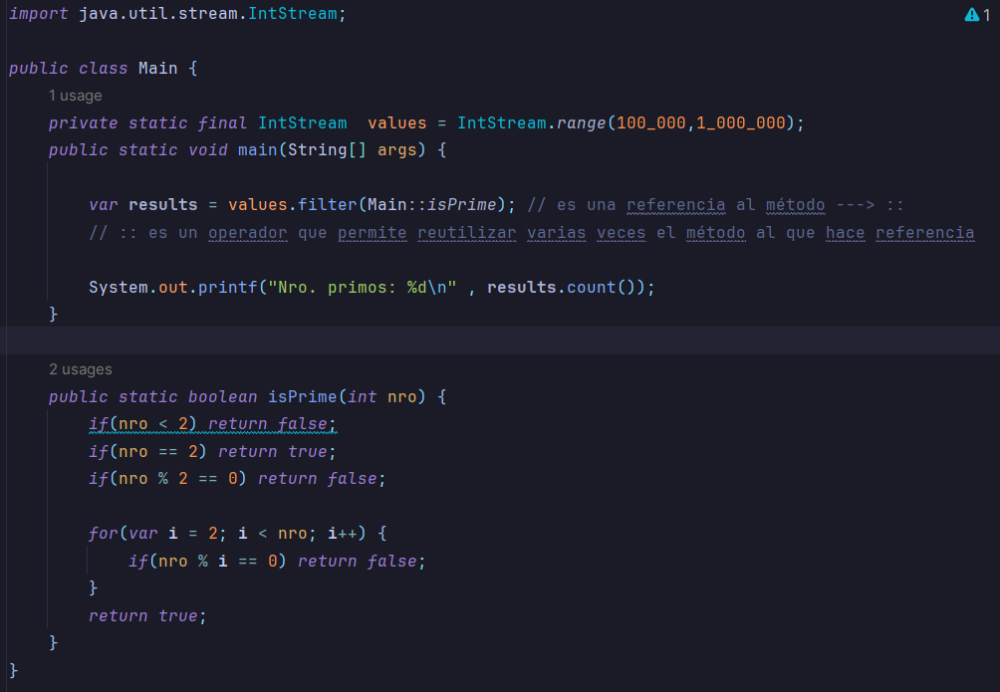

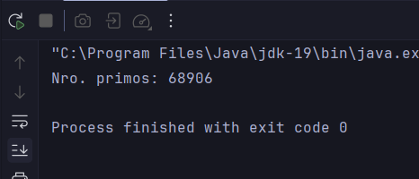

Del que si tenía el parallel()

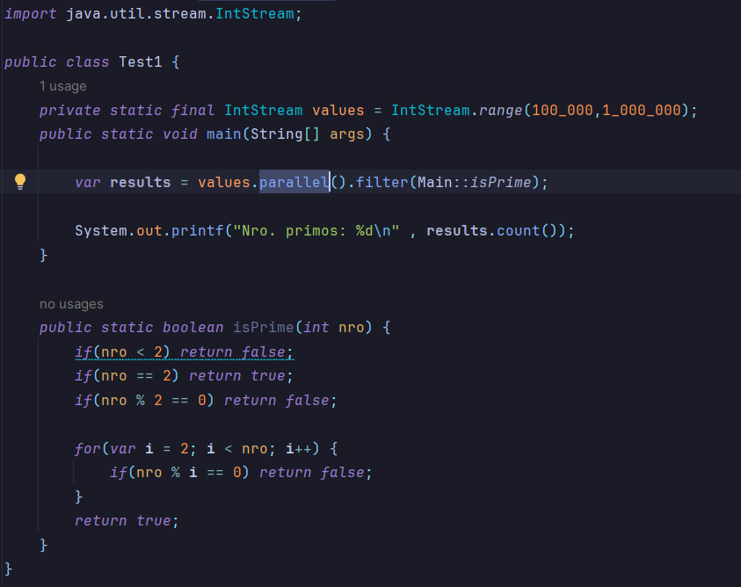

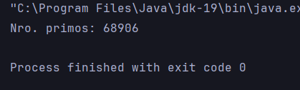

*// No sé cómo configurar para que se me muestre el tiempo de ejecución ☹*

Clase de los 5 hilos

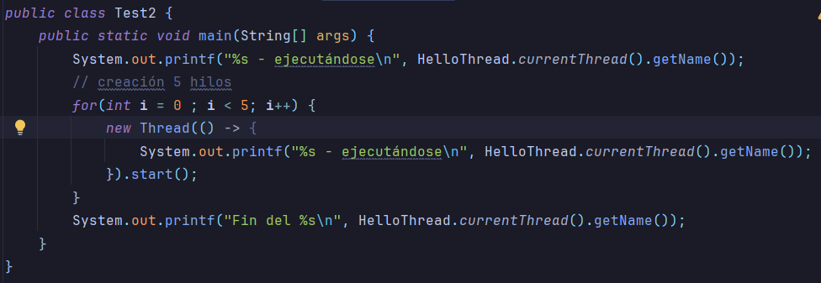

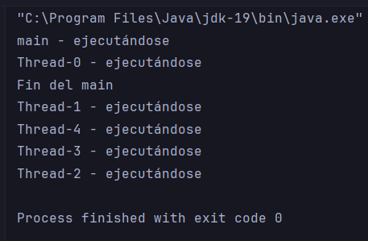

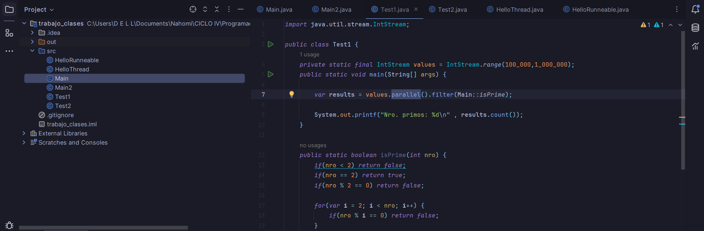

Esas son las clases trabajadas uwu